Отчет по лабораторной работе №3

Дисциплина: операционные системы

Репкина Елизавета Андреевна

Содержание

# 1 Цель работы

Научиться оформлять отчёты с помощью легковесного языка разметки Markdown

# 2 Задание

-Сделайте отчёт по предыдущей лабораторной работе в формате Markdown. – В качестве отчёта просьба предоставить отчёты в 3 форматах: pdf, docx и md (в архиве, поскольку он должен содержать скриншоты, Makefile и т.д.)

# 3 Теоретическое введение

Согласно ГОСТ 7.32-2001, любая научно-исследовательская работа должна обязательно содержать следующие элементы: – титульный лист; – реферат; – введение; – основную часть; – заключение. Также ГОСТ рекомендует включить в работу и такие элементы: – список исполнителей; – содержание; – нормативные ссылки; – определения; – обозначения и сокращения; – список использованных источников; – приложения.

# 4 Выполнение лабораторной работы

Открываю шаблон и меняю указанные данные (рис. 1)

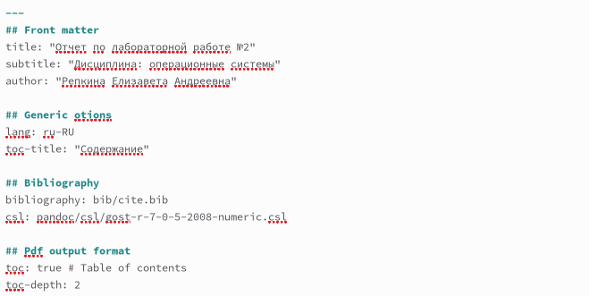

Рис. 1: Шаблон

Заканчиваю создание отчета (рис. 2)

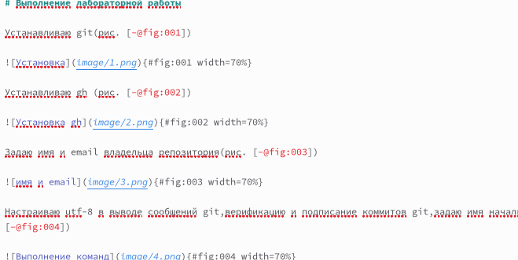

Рис. 2: Отчет

Компилирую файлы(рис. 3)

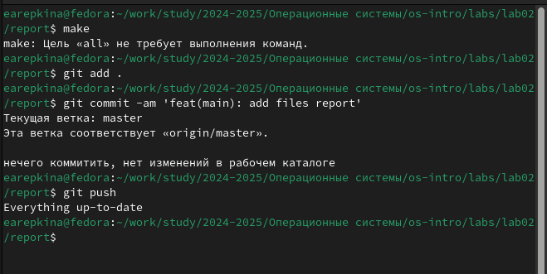

Рис. 3: Работа в терминале

Отчет на gh (рис. 4)

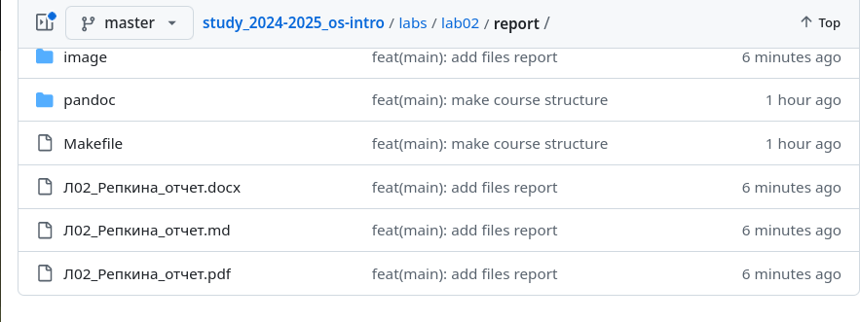

Рис. 4: Репозиторий

Компилирую файлы

# 5 Выводы

Здесь кратко описываются итоги проделанной работы.

# Список литературы